**การดำเนินการตามมาตรการส่งเสริมคุณธรรมและความโปร่งใสภายในหน่วยงาน ประจำปีงบประมาณ พ.ศ.2566**



**เทศบาลตำบลพอกน้อย**

**อำเภอพรรณานิคม จังหวัดสกลนคร**

**คำนำ**

สำนักงานคณะกรรมการป้องกันและปราบปรามการทุจริตแห่งชาติ (สำนักงาน ป.ป.ช.) ได้พัฒนาเครื่องมือการประเมินเชิงบวกเพื่อเป็นมาตรการป้องกันการทุจริต และเป็นกลไกในการสร้างความตระหนักรู้ให้กับหน่วยงานภาครัฐมีการดำเนินงานอย่างโปร่งใสและคุณธรรม โดยใช้ชื่อว่า การประเมินคุณธรรมและความโปร่งใสในการดำเนินงานของหน่วยงานภาครัฐ (Integrity and transparency Assessment: ITA) ปัจจุบันการประเมินคุณธรรมและความโปร่งใสในการดำเนินงานของหน่วยงานภาครัฐ (Integrity and transparency Assessment: ITA) ได้ถูกกำหนดให้เป็นกลยุทธ์ที่สำคัญของยุทธศาสตร์ชาติว่าด้วยการป้องกันและปราบปรามการทุจริต ระยะที่ 3 (พ.ศ.2560 – 2564) ซึ่งเครื่องมือดังกล่าว ถือได้ว่าเป็นมาตรการป้องกันการทุจริตเชิงรุก และมุ่งหวังให้หน่วยงานภาครัฐได้ยกระดับคุณธรรมและความโปร่งใสของหน่วยงานของตน และมุ่งหวังให้หน่วยงานภาครัฐได้มีการปรับปรุงพัฒนาตนเองในด้านคุณธรรมและความโปร่งใสเพื่อให้เกิดธรรมาภิบาลในหน่วยงานภาครัฐ มีการดำเนินงานที่มุ่งให้เกิดประโยชน์ต่อประชาชนและส่วนรวมเป็นสำคัญ และลดโอกาสที่จะเกิดการทุจริตและประพฤติมิชอบในหน่วยงานภาครัฐ ส่งผลให้หน่วยงานภาครัฐสามารถบรรลุตามเป้าหมายที่กำหนดไว้ในแผนแม่บทภายใต้ยุทธศาสตร์ชาติ ประเด็นที่ 21 การต่อต้านการทุจริตและประพฤติมิชอบ (พ.ศ. 2561 – 2580)

เพื่อให้การประเมินคุณธรรมและความโปร่งใสของหน่วยงานภาครัฐ(Integrity and transparency Assessment: ITA) ในปี พ.ศ. 2566 เป็นไปด้วยความเรียบร้อย เทศบาลตำบลพอกน้อย จึงได้จัดทำรายงานผลการดำเนินการตามมาตรการส่งเสริมคุณธรรมและความโปร่งใสภายในหน่วยงาน เพื่อสามารถนำฐานข้อมูลไปวิเคราะห์เพื่อให้การประเมินคุณธรรมและความโปร่งใสของหน่วยงานภาครัฐ (Integrity and transparency Assessment: ITA) ของเทศบาลตำบลพอกน้อย มีประสิทธิภาพในปีถัดไป

เทศบาลตำบลพอกน้อย

เมษายน 2566

-1-

เทศบาลตำบลพอกน้อย อำเภอพรรณานิคม จังหวัดสกลนคร ได้ดำเนินการวิเคราะห์ผลการ

ประเมินคุณธรรมและความโปร่งใส่ของหน่วยงานภาครัฐ(Integrity and transparency Assessment: ITA) ในปี พ.ศ. 2566 ประกอบด้วย ประเด็นข้อบกพร่องหรือจุดอ่อนที่จะต้องแก้ไขโดยเร่งด่วน ประเด็นที่จะต้องพัฒนาให้ดีขึ้น แนวทางการนำผลการวิเคราะห์ไปสู่แนวทางการปฏิบัติของหน่วยงาน ตลอดถึงข้อเสนอแนะในการจัดทำมาตรการเพื่อขับเคลื่อนการส่งเสริมคุณธรรมและความโปร่งใสภายในหน่วยงานให้ดีขึ้น ซึ่งจากการวิเคราะห์สามารถสรุปได้ว่า มีประเด็นที่ต้องพัฒนาให้ดีขึ้น ได้แก่ ตัวชี้วัดประสิทธิภาพการสื่อสาร ตัวชี้วัดการปรับปรุงการทำงาน และตัวชี้วัดการป้องกันการทุจริต จึงมีแนวทางการพัฒนา ดังนี้

|  |  |  |  |  |
| --- | --- | --- | --- | --- |
| **มาตรการ** | **แนวทางการปฏิบัติ** | **ขั้นตอน/วิธีการปฏิบัติ** | **ผู้รับผิดชอบ** | **การกำกับติดตาม** |
| ประสิทธิภาพการสื่อสาร | แจ้งประชาสัมพันธ์ในการปฏิบัติงานด้วยความโปร่งใส และบริการประชาชนด้วยความเท่าเทียมกันไม่เลือกปฏิบัติ เพื่อสร้างวัฒนธรรมองค์กรที่ดีในการให้ บริการแก่ประชาชน ทำแผ่นพับ ใบปลิว วารสารประชาสัมพันธ์ ผ่านทางช่องทางการติดต่อสื่อสารต่างๆ ออกพบปะ รณรงค์ จัดกิจกรรมร่วมกัน และประสานงานกับหมู่บ้านเดือนละ 1 ครั้ง | 1. ผู้รับผิดชอบดำเนินการแจ้งประชาสัมพันธ์  2. ผู้รับผิดชอบดำเนินการเผยแพร่การทำงานอย่างมีประสิทธิภาพทางการสื่อสาร บนเว็บไซต์หลักของหน่วยงาน | สำนักงานปลัด | รายงานผลการดำเนินงาน รอบ 12 เดือน |
| การปรับปรุงการทำงาน | แจ้งประชาสัมพันธ์ในการปฏิบัติงานด้วยความโปร่งใส และบริการประชาชนด้วยความเท่าเทียมกันไม่เลือกปฏิบัติ เพื่อสร้างวัฒนธรรมองค์กรที่ดีในการให้บริการแก่ประชาชน ทำแผ่นพับ ใบปลิว วารสารประชาสัมพันธ์ ผ่านทางช่องทางการติดต่อสื่อสารต่างๆ ออกพบปะ รณรงค์ จัดกิจกรรมร่วมกัน และประสานงานกับหมู่บ้านเดือนละ 1 ครั้ง | 1. ผู้รับผิดชอบจัดให้มีข้อมูลเผยแพร่ต่อสาธารณชนบนเว็บไซต์หลักของหน่วยงานตามแนวทางที่สำนักงาน ป.ป.ช. โดยกำหนดให้มีช่องทางที่หลากหลายเช่น เช่น Website ,Instagram , Facebook ฯลฯ ควรมีช่องทางในการแจ้งเบาะแสการทุจริต เช่น สายด่วน หรือช่องทางอื่นๆ ตามความเหมาะสม  2. ติดตามและตรวจสอบสถานะของข้อมูลข่าวสารให้เป็นปัจจุบัน | สำนักงานปลัด | รายงานผลการดำเนินงานตามมาตรการ  รอบ 12 เดือน |

-2-

|  |  |  |  |  |
| --- | --- | --- | --- | --- |
| **มาตรการ** | **แนวทางการปฏิบัติ** | **ขั้นตอน/วิธีการปฏิบัติ** | **ผู้รับผิดชอบ** | **การกำกับติดตาม** |
| การแก้ไขปัญหาการทุจริต | จัดทำคู่มือประชาสัมพันธ์ให้ผู้ปฏิบัติงานด้วยกันที่ยังไม่เข้าใจได้รับทราบ ได้แก่ เอกสารการใช้งบประมาณ, หลักการใช้ทรัพย์สินของราชการ แผนการจัดซื้อจัดจ้าง และแนวทางแก้ไขปัญหาการทุจริต โดยการแจ้งเวียนให้ทุกส่วนราชการทราบและถือเป็นแนวทางปฏิบัติในหน่วยงาน เพื่อให้เป็นแนวทางปฏิบัติเดียวกัน | 1. ผู้รับผิดชอบจัดให้มีข้อมูลเผยแพร่ต่อสาธารณชนบนเว็บไซต์หลักของหน่วยงานตามแนวทางที่สำนักงาน ป.ป.ช. โดยกำหนดให้มีช่องทางที่หลาก หลาย เช่น Website, Instagram , Facebook ฯลฯ ควรมีช่องทางในการแจ้งเบาะแสการทุจริต เช่น สายด่วน หรือช่องทางอื่นๆ ตามความเหมาะสม  2. ติดตามและตรวจสอบสถานะของข้อมูลข่าวสารให้เป็นปัจจุบัน | สำนักงานปลัด | รายงานผลการดำเนินงาน รอบ 12 เดือน |

-3-

บัดนี้ เทศบาลตำบลพอกน้อย อำเภอพรรณานิคมจังหวัดสกลนคร ได้ดำเนินการตาม

มาตรการส่งเสริมคุณธรรมและความโปร่งใสภายในหน่วยงาน ของเทศบาลตำบลพอกน้อย เสร็จเรียบร้อยแล้ว รายละเอียด มีดังนี้

|  |  |  |  |  |  |
| --- | --- | --- | --- | --- | --- |
| **มาตรการ** | **รายละเอียดการดำเนินงาน** | **ระยะเวลาการดำเนินงาน** | **ผลการดำเนินการ** | | **หมายเหตุ** |
| **ผลผลิต** | **ผลลัพธ์** |
| ประสิทธิภาพการสื่อสาร | จัดทำมาตรการตรวจสอบการตรวจสอบการใช้ดุลยพินิจ (เผยแพร่ข้อมูลสู่สาธารณบนเว็บไซต์หลักของหน่วยงาน | เดือนมีนาคม2566 | การปรับปรุงประสิทธิภาพการสื่อสาร | การใช้ดุลพินิจของผู้บังคับบัญชา เป็นไปตามกฎหมาย กฎ ระเบียบ ข้อบังคับ ประกาศ  หลักเกณฑ์ มาตรฐาน คู่มือการปฏิบัติงาน อย่างเคร่งครัด |  |
| การปรับปรุงการทำงาน | - จัดทำมาตรการเผยแพร่ข้อมูลต่อสาธารณะ(เผยแพร่ข้อมูลสู่สาธารณบนเว็บไซต์หลักของหน่วยงาน  - เผยแพร่ข้อมูลที่ถูกต้อง รวดเร็ว ทันต่อสถานการณ์เผยแพร่ต่อสาธารณชน | เดือนมีนาคม2566 | การปรับปรุงการทำงานภายในหน่วยงาน | รายงานผลการปรับปรุงการทำงานภายในหน่วยงาน  ทำประกาศเผยแพร่ข้อมูลต่อสาธารณะ  รอบ 12 เดือน |  |
| การแก้ไขปัญหาการทุจริต | จัดทำประกาศเจตจำนงการบริหารงานด้วยความซื่อสัตย์สุจริตอย่างมีคุณธรรมและโปร่งใส ของผู้บริหารเทศบาลตำบลพอกน้อย | เดือนมีนาคม2566 | ประกาศเจตจำนงการบริหารงานด้วยความซื่อสัตย์สุจริตอย่างมีคุณธรรมและโปร่งใส | รายงานผลการดำเนินงานตามมาตรการ และทำประกาศเผยแพร่ข้อมูลต่อสาธารณะ  รอบ 12 เดือน |  |

ลงชื่อ……ยุวดี อุเทนสุต…....ผู้จัดทำ

(นางสาวยุวดี อุเทนสุต)

ตำแหน่ง หัวหน้าฝ่ายอำนวยการ

**มีการจัดทำประกาศเทศบาลตำบลพอกน้อย แสดง QR code แบบวัด EIT และ IIT บนเว็บไซต์ของเทศบาลตำบลพอกน้อย เพื่อให้ผู้รับบริการหรือติดต่อราชการมีโอกาสมีส่วนร่วมในการประเมิน ITA ของหน่วยงาน**



**ประกาศเทศบาลตำบลพอกน้อย**

**เรื่อง การประเมินคุณธรรมและความโปร่งใสในการดำเนินงานขององค์กรปกครองส่วนท้องถิ่น**

**ประจำปีงบประมาณ พ.ศ. 2566**

---------------------------------

ด้วยเทศบาลตำบลพอกน้อย เข้ารับการประเมินคุณธรรมและความโปร่งใสในการดำเนินงานขององค์กรปกครองส่วนท้องถิ่น ประจำปีงบประมาณ พ.ศ. 2566 โดยมีวัตถุประสงค์เพื่อวัดระบบคุณธรรมและความโปร่งใสในการดำเนินงานของหน่วยงานภาครัฐ และเป็นแนวปฏิบัติในการแก้ไข ปรับปรุง และพัฒนาการปฏิบัติราชการให้มีคุณธรรมและความโปร่งใสมากยิ่งขึ้น ซึ่งหลักเกณฑ์กำหนดให้มีการประเมิน โดยวัดจากการเปิดเผยข้อมูลสาธารณะผ่านระบบเครือข่ายสารสนเทศของหน่วยงาน (เว็บไซต์) การรับรู้ของผู้มีส่วนได้เสียภายใน และการรับรู้ของผู้มีส่วนได้เสียภายนอก

บัดนี้ เทศบาลตำบลพอกน้อย ได้รับแจ้งช่องทางการเข้าตอบแบบวัดการรับรู้ของผู้มีส่วนได้เสียภายนอก (EIT) เรียบร้อยแล้ว หากท่านใดสนใจร่วมประเมินการดำเนินงานของเทศบาลตำบลพอกน้อย อำเภอพรรณานิคม จังหวัดสกลนคร สามารถเข้าตอบแบบวัดการรับรู้ฯ ดังกล่าวได้ทาง **https://itas.nacc.go.th/go/eit/h9unqk** หรือ QR Code ท้ายประกาศฉบับนี้ ทั้งนี้ สามารถตอบแบบวัดการรับรู้ฯ ได้ตั้งแต่วันที่ 3 เดือนมกราคม 2566 จนถึงวันที่ 31 เดือนมิถุนายน พ.ศ.2566

ประกาศ ณ วันที่ 3 เดือนมกราคม พ.ศ. 2566

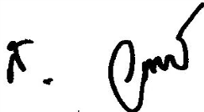

(นายเสน่ห์ วจีสิงห์)

นายกเทศมนตรีตำบลพอกน้อย



**โปรดสแกน QR Code**



**ประกาศเทศบาลตำบลพอกน้อย**

**เรื่อง การประเมินคุณธรรมและความโปร่งใสในการดำเนินงานขององค์กรปกครองส่วนท้องถิ่น**

**ประจำปีงบประมาณ พ.ศ. 2566**

---------------------------------

ด้วยเทศบาลตำบลพอกน้อย เข้ารับการประเมินคุณธรรมและความโปร่งใสในการดำเนินงานขององค์กรปกครองส่วนท้องถิ่น ประจำปีงบประมาณ พ.ศ. 2566 โดยมีวัตถุประสงค์เพื่อวัดระบบคุณธรรมและความโปร่งใสในการดำเนินงานของหน่วยงานภาครัฐ และเป็นแนวปฏิบัติในการแก้ไข ปรับปรุง และพัฒนาการปฏิบัติราชการให้มีคุณธรรมและความโปร่งใสมากยิ่งขึ้น ซึ่งหลักเกณฑ์กำหนดให้มีการประเมิน โดยวัดจากการเปิดเผยข้อมูลสาธารณะผ่านระบบเครือข่ายสารสนเทศของหน่วยงาน (เว็บไซต์) การรับรู้ของ ผู้มีส่วนได้เสียภายใน และการรับรู้ของผู้มีส่วนได้เสียภายนอก

บัดนี้ เทศบาลตำบลพอกน้อย ได้รับแจ้งช่องทางการเข้าตอบแบบวัดการรับรู้ของผู้มีส่วนได้เสียภายใน (IIT) เรียบร้อยแล้ว หากท่านใดสนใจร่วมประเมินการดำเนินงานของเทศบาลตำบลพอกน้อย อำเภอพรรณานิคม จังหวัดสกลนคร สามารถเข้าตอบแบบวัดการรับรู้ฯ ดังกล่าวได้ทาง https://itas.nacc.go.th/go/iit/h9unqk หรือ QR Code ท้ายประกาศฉบับนี้ ทั้งนี้ สามารถตอบแบบวัดการรับรู้ฯ ได้ตั้งแต่วันที่ 3 เดือนมกราคม 2566 จนถึงวันที่ 31 เดือนมิถุนายน พ.ศ.2566

ประกาศ ณ วันที่ 3 เดือนมกราคม พ.ศ. 2566



(นายเสน่ห์ วจีสิงห์)

นายกเทศมนตรีตำบลพอกน้อย



**โปรดสแกน QR Code**

**การแสดงความก้าวหน้าหรือผลการดำเนินการตามมาตรกรส่งเสริมคุณธรรมและความโปร่งใสภายในหน่วยงาน ไปสู่การปฏิบัติอย่างเป็นรูปธรรม โดยมีข้อมูลรายละเอียดการนำมาตรการเพื่อส่งเสริมคุณธรรมและความโปร่งใสภายในเทศบาลตำบลพอกน้อยรายงานสรุปผล ประจำปีงบประมาณ พ.ศ.2566**

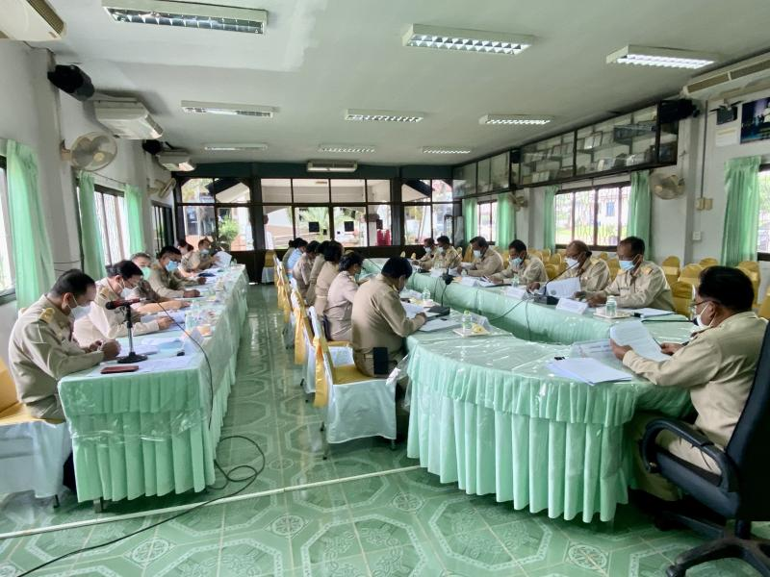

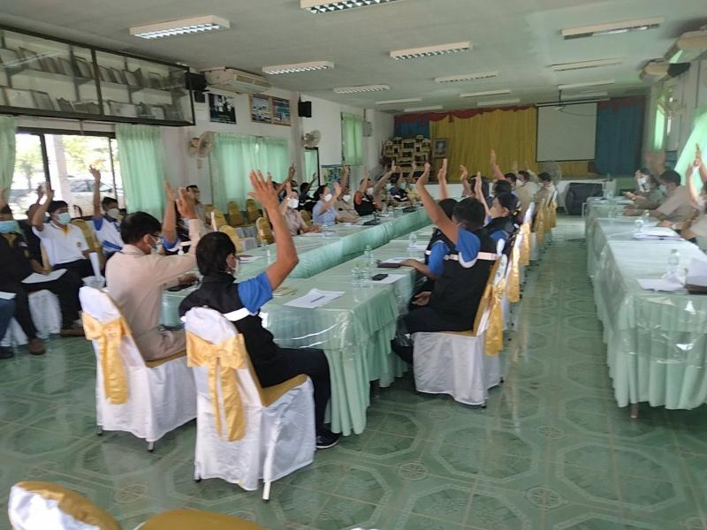 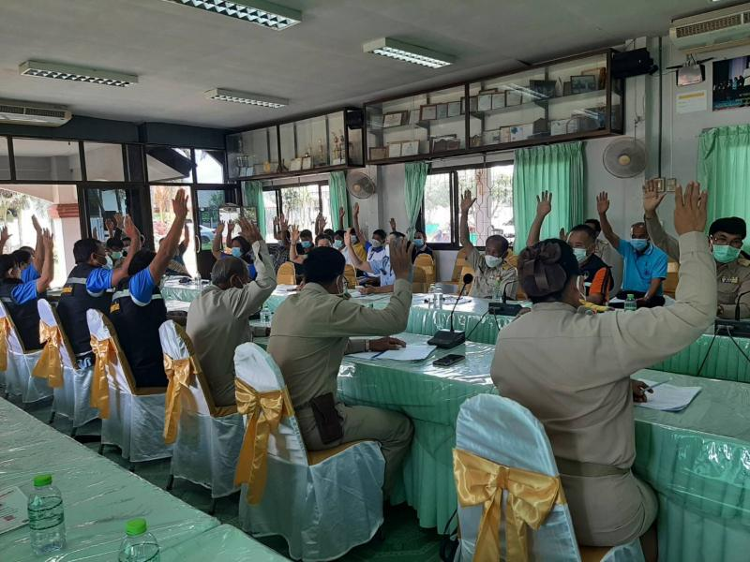

**มีการแสดง QR code แบบวัด EIT บนเว็บไซต์ของหน่วยงาน แจ้งประชาสัมพันธ์ เพื่อให้ผู้รับบริการ**

**หรือติดต่อราชการมีโอกาสมีส่วนร่วมในการประเมิน ITA ของหน่วยงาน**

